1.Os três lados de um triângulo ABC medem, respectivamente, 6 cm, 15 cm e 16 cm. Determine os lados de um triângulo A′B′C ′ semelhante a ABC, sabendo que a razão de semelhança do triângulo ABC para o triângulo A′B′C ′ ´e igual a 4.

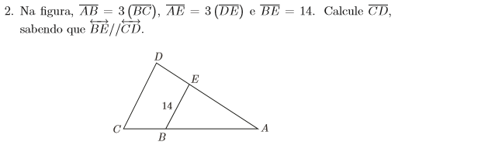

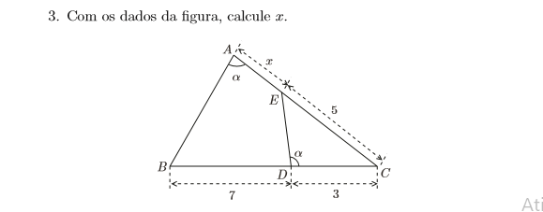

4.Dois triângulos semelhantes têm perímetros 60 cm e 48 cm. Quanto mede a altura do primeiro, sabendo-se que a altura homóloga do segundo mede 9 cm?

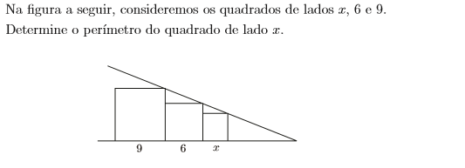
5.

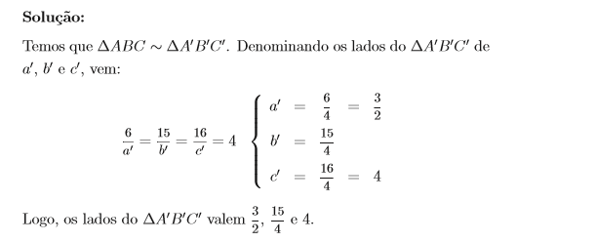
1.

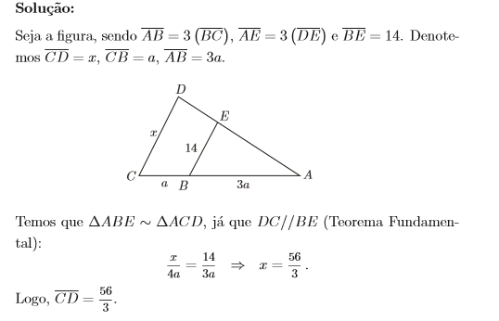
2.

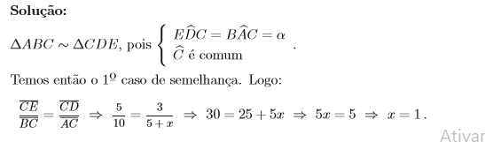
3.

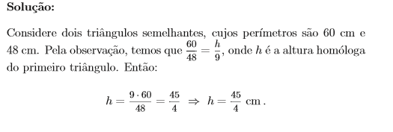
4.

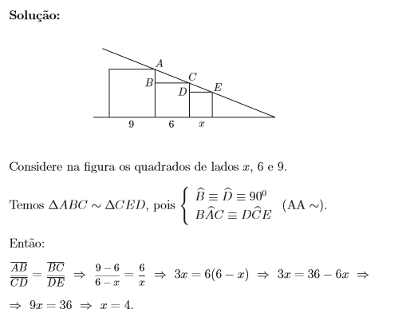
5.

